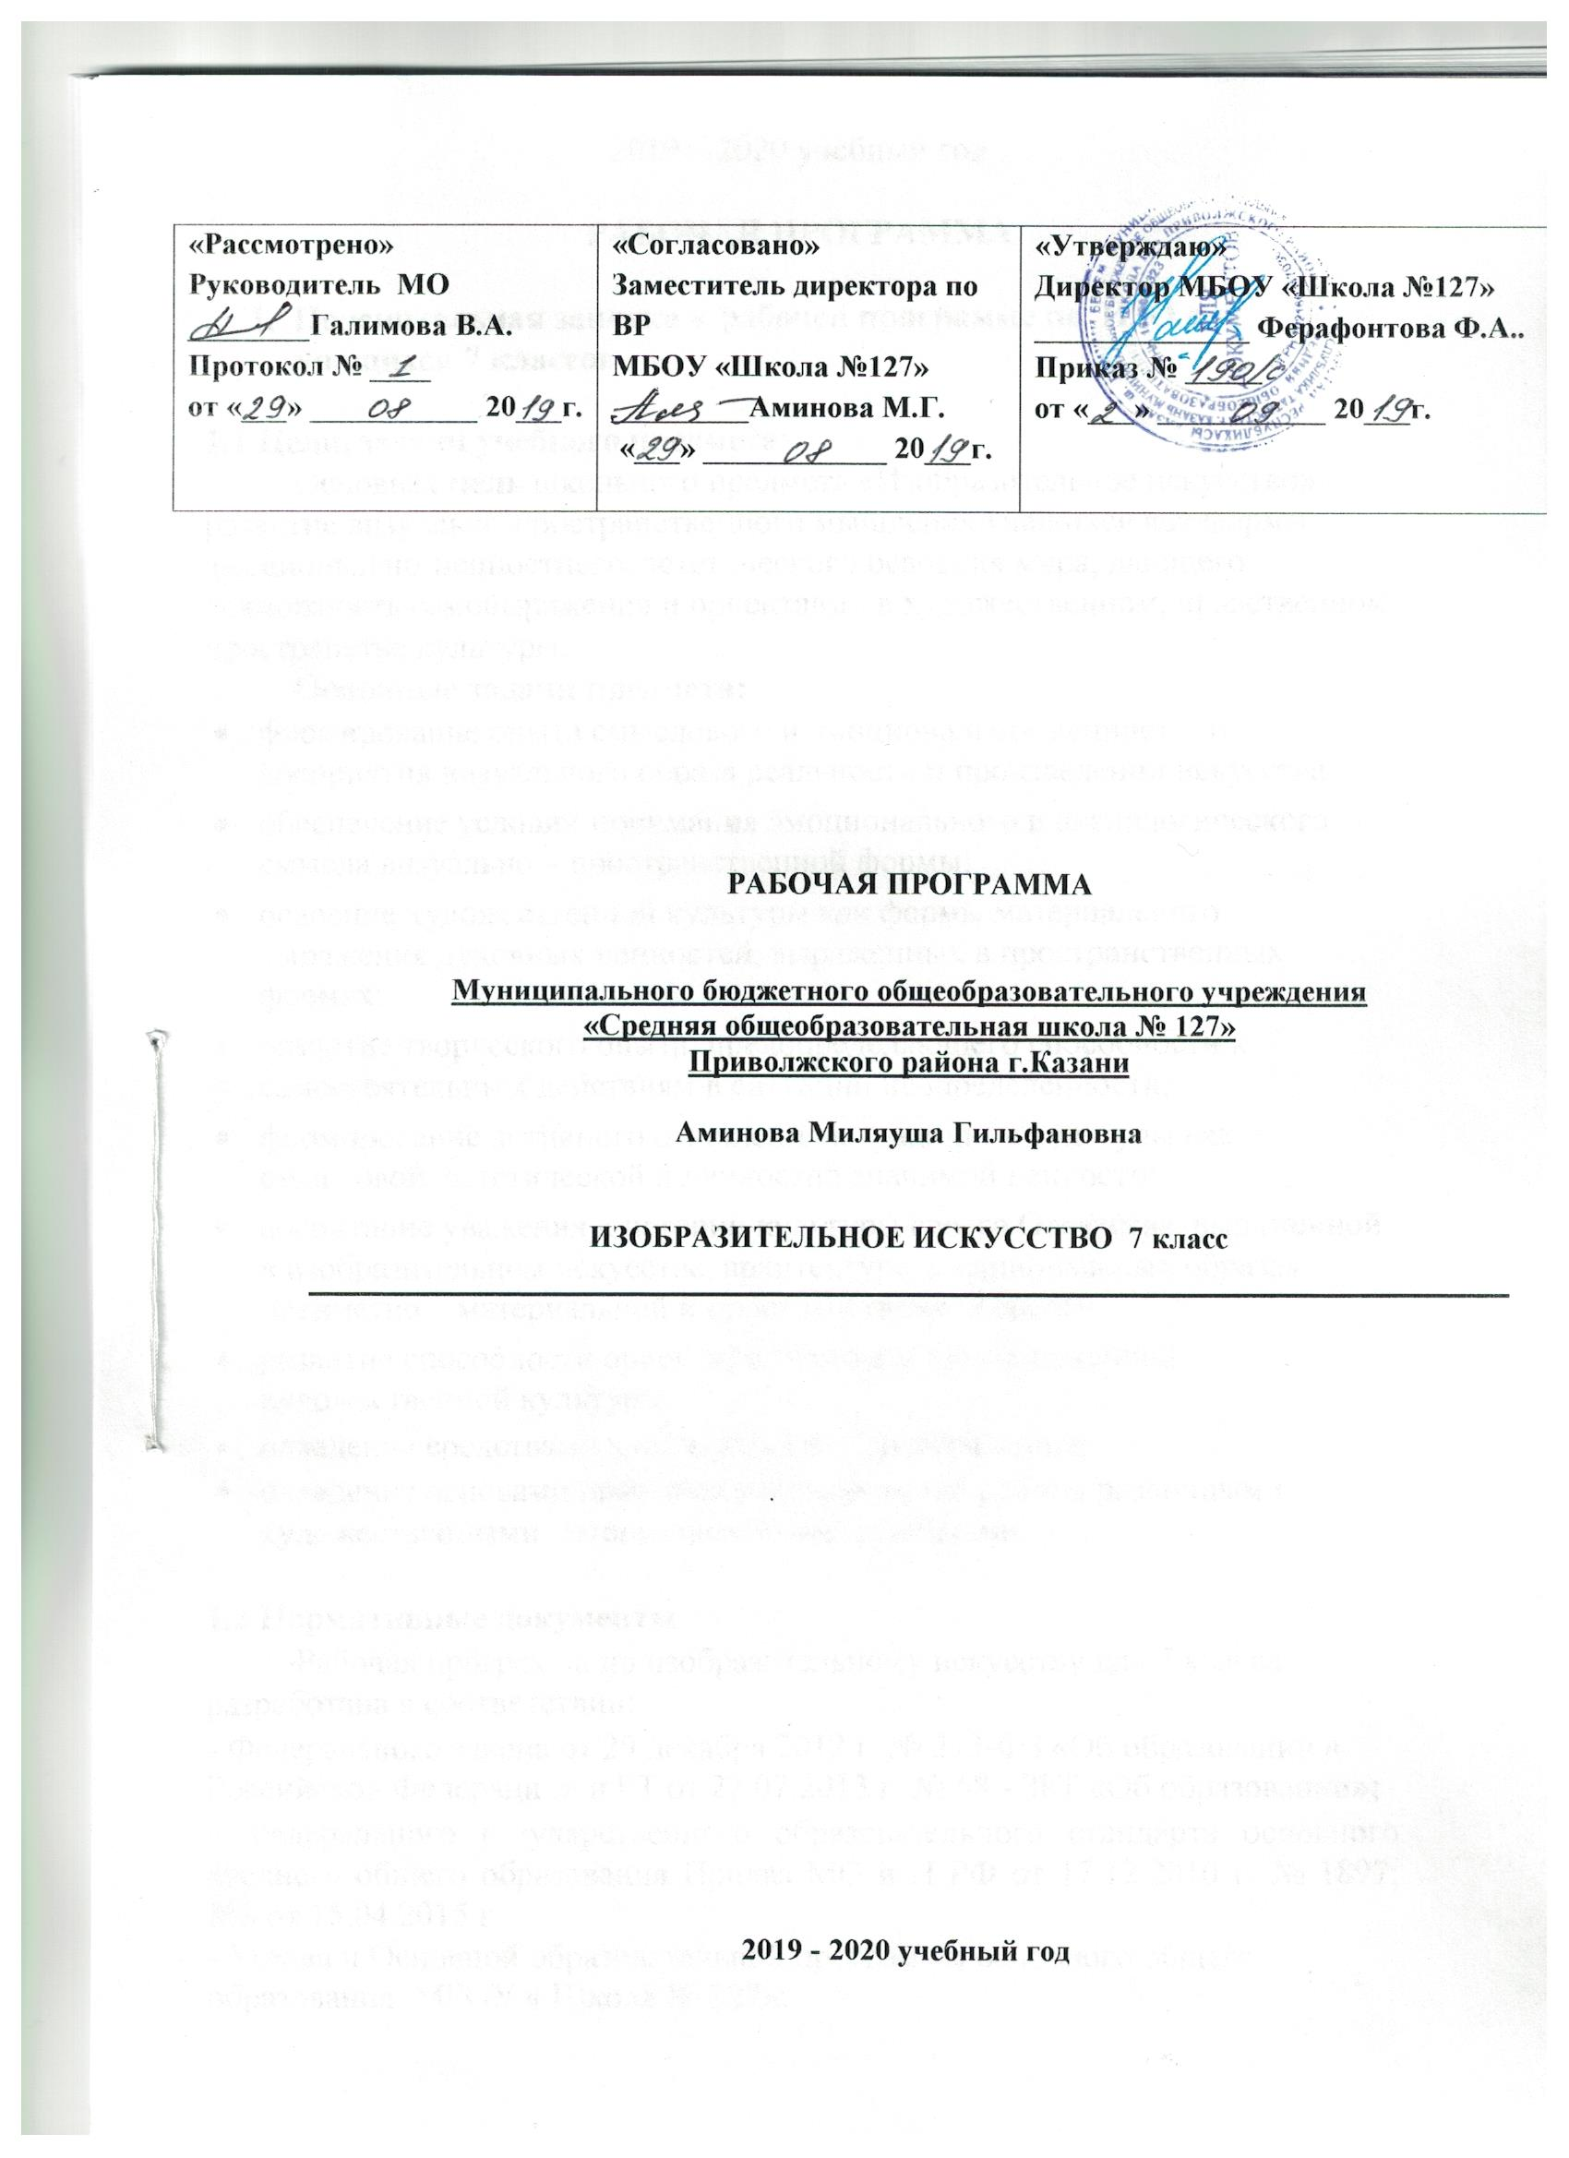

РАБОЧАЯ ПРОГРАММА

- Пояснительная записка к рабочей программе по ИЗО для учащихся 7 классов

1.1 Цели, задачи учебного предмета:
Основная цель школьного предмета «Изобразительное искусство» - развитие визуально-пространственного мышления учащихся как формы эмоционально-ценностного, эстетического освоения мира, дающего возможность самовыражения и ориентации в художественном, нравственном пространстве культуры.
Основные задачи предмета:
- формирование опыта смыслового и эмоционально- ценностного восприятия визуального образа реальности и произведений искусства;
- обеспечение условий понимания эмоционального и аксиологического смысла визуально – пространственной формы;
- освоение художественной культуры как формы материального выражения духовных ценностей, выраженных в пространственных формах;
- развитие творческого опыта, предопределяющего способности к самостоятельным действиям в ситуации неопределенности;
- формирование активного отношения к традициям культуры как смысловой, эстетической и личностно значимой ценности;
- воспитание уважения к истории культуры своего Отечества, выраженной в изобразительном искусстве, архитектуре, в национальных образах предметно – материальной и пространственной среды;
- развитие способности ориентироваться в мире современной художественной культуры;
- овладение средствами художественного изображения;
- овладение основами практической творческой работы различными художественными материалами и инструментами.

1.2 Нормативные документы
Рабочая программа по изобразительному искусству для 7 класса разработана в соответствии:
- Федерального закона от 29 декабря 2012 г. № 273-ФЗ «Об образовании в Российской Федерации» и РТ от 22.07.2013 г. № 68 - ЗРТ «Об образовании»;
- Федерального государственного образовательного стандарта основного среднего общего образования Приказ МО и Н РФ от 17.12.2010 г. № 1897; №8 от 15.04.2015 г.
- Устава и Основной образовательной программы основного общего образования МБОУ « Школа № 127»;
- «Санитарно-эпидемиологические требования к условиям и организации обучения в общеобразовательных учреждениях», СанПиН 2.4.2.2821-10 утвержденных Главным санитарным врачом Российской Федерации от 29 декабря 2010 г. N 189 г. Москва, зарегистрированных в Минюсте РФ 3.03.2011 № 19993; «Санитарно-эпидемиологические требования к условиям и организации обучения в общеобразовательных учреждениях», СанПиН 2.4.2.2821-10 утвержденных Главным санитарным врачом Российской Федерации от 29 декабря 2010 г. N 189 г. Москва, зарегистрированных в Минюсте РФ 3.03.2011 № 19993;
- Федерального перечня учебников, рекомендованных Министерством образования Российской Федерации к использованию в общеобразовательных учреждениях на текущий учебный год;
- Учебного плана МБОУ «Школа №127» Приволжского района города Казани Республики Татарстан на 2019 – 2020 учебный год;
- Содержание учебного плана

Связи искусства с жизнью человека, роль искусства в повседневном его бытии, роль искусства в жизни общества — главный смысловой стержень рабочей для 5-7 классов. Программа строится так, чтобы дать школьникам представления о значении искусства в их личностном становлении. Предусматривается широкое привлечение их жизненного опыта, примеров из окружающей действительности. Практическая творческая работа детей на основе наблюдения и эстетического переживания окружающей реальности является важным условием освоения материала. Стремление к выражению своего отношения к действительности должно служить источником развития образного мышления учащихся.
Одна из главных целей преподавания искусства — развитие интереса к внутреннему миру человека, способности углубляться в себя как основы развития способности сопереживать и понимать других людей, осознавать свои внутренние переживания в контексте истории культуры.
Систематическое освоение художественного наследия помогает осознавать искусство как духовную летопись человечества, как познание человеком отношения к природе, обществу, поиску истины. На протяжении обучения в 5 -7 классах школьники знакомятся с выдающимися произведениями живописи, графики, скульптуры, архитектуры, декоративно-прикладного искусства, дизайна, синтетических искусств, изучают классическое и народное искусство разных стран и эпох. Огромное значение имеет познание художественной культуры своего народа, а также знакомство с новыми видами искусства и сложным многоголосием современного искусства.
Художественная деятельность школьников на уроках находит разнообразные формы выражения: изображение на плоскости и в объеме с натуры, по памяти и представлению; объемно-пространственное моделирование, проектно-конструктивная деятельность; декоративная работа с различными материалами.
Рабочая программа строится как продолжение и развитие программы для начальной школы. В отличие от начальной школы, где изучается все многоголосие видов пространственных искусств в их синкретическом единстве, основная школа построена по принципу углубленного изучения каждой группы видов искусства.
VI и VII классы посвящены изучению собственно изобразительного искусства. Здесь формируются основы грамотности художественного изображения (рисунок и живопись), понимание основ изобразительного языка. Изучая язык искусства, мы сталкиваемся с его бесконечной изменчивостью в истории искусства. В свою очередь, изучая изменения языка искусства, изменения как будто бы внешние, мы на самом деле проникаем в сложные духовные процессы, происходящие в обществе и его культуре.
Данная рабочая программа конкретизирует содержание предметных тем Государственного образовательного стандарта, даёт распределение учебных часов на изучение тем и разделов учебного предмета с учетом межпредметных и внутри предметных связей, логики учебного процесса, возрастных особенностей учащихся, определяют минимальный набор видов художественно-творческой деятельности учащихся.
Художественно-творческая деятельность учащихся представлена рисованием с натуры натюрморта, деревьев, архитектуры, фигуры человека; рисованием по памяти животных; рисованием по представлению иллюстраций к музыкальным и литературным произведениям, тематическими композициями (графическими, живописными, декоративными), плоским и объемным изображением формы предметов; художественным конструированием посуды, архитектуры, игрушек; конструктивным анализом произведений изобразительного искусства.
Основная форма организации учебного процесса - классно-урочная:
урок ознакомления с новым материалом, урок закрепления изученного, урок применения знаний и умений, урок обобщения и систематизации знаний, урок проверки и коррекции знаний и умений, комбинированный урок, урок-лекция, урок-экскурсия, урок-соревнование, урок с дидактической игрой, урок-праздник, видеоурок.
3. Место предмета в учебном плане
На изучение предмета «Искусство (ИЗО)» отводится 1 час в неделю, всего за год- 35 часов.
4. Требования к личностным, метапредметным и предметным результатам
освоения учебного предмета « Искусство (ИЗО)»

Личностные результаты отражаются в индивидуальных качественных свойствах учащихся, которые они должны приобрести в процессе освоения учебного предмета:
В ценностно-ориентационной сфере:
- осмысленное и эмоционально-ценностное восприятие визуальных образов реальности и произведений искусства;
- понимание эмоционального, аксиологического смысла визуально–пространственной формы;
- освоение художественной культуры как сферы материального выражения духовных ценностей, представленных в пространственных формах;
- воспитание художественного вкуса как способности эстетически воспринимать, чувствовать и оценивать явления окружающего мира и искусства;

в трудовой сфере:
- овладение основами культуры практической творческой работы различными художественными материалами и инструментами;

в познавательной сфере:
- овладение средствами художественного изображения
- развитие способности наблюдать реальный мир, способности воспринимать, анализировать и структурировать визуальный образ на основе его эмоционально- нравственной оценки;
- формирование способности ориентироваться в мире современной художественной культуры.

Метапредметные результаты освоения изобразительного искусства в основной школе:
В ценностно-ориентационной сфере:
- формирование активного отношения к традициям культуры как смысловой, эстетической и личностно значимой ценности;
- воспитание уважения к искусству и культуре своей Родины, выраженной в ее архитектуре, изобразительном искусстве, в национальных образах предметно – материальной и пространственной среды и понимании красоты человека;
- умение воспринимать и терпимо относиться к другой точке зрения, другой культуре, другому восприятию мира.

в трудовой сфере:
- обретение самостоятельного творческого опыта, формирующего способность к самостоятельным действиям в ситуации неопределенности, в различных учебных и жизненных ситуациях;
- умение эстетически подходить к любому виду деятельности;

в познавательной сфере:
- развитие художественно- образного мышления как неотъемлемой части целостного мышления человека;
- формирование способности к целостному художественному восприятию мира;
- развитие фантазии, воображения, интуиции, визуальной памяти;
- получение опыта восприятия и аргументированной оценки произведения искусства как основы формирования навыков коммуникации.

Предметные результаты освоения изобразительного искусства в основной школе:
В ценностно-ориентационной сфере:
- эмоционально – ценностное отношение к искусству и жизни, осознание и принятие системы общечеловеческих ценностей;
- эстетическая оценка явлений природы, событий окружающего мира;
- активное отношение к традициям культуры как к смысловой, эстетической и личностно значимой ценности;

в познавательной сфере:
- художественное познание мира, понимание роли и места искусства в жизни человека и общества;
- понимание основ изобразительной грамоты, умение использовать специфику образного языка и средств художественной выразительности, особенности различных художественных материалов и техник во время практической работы;
- восприятие и интерпретация темы, сюжета и содержания произведений изобразительного искусства;

в коммуникативной сфере:
- умение ориентироваться и самостоятельно находить необходимую информацию по культуре и искусству в словарях, справочниках, книгах по искусству, в электронных информационных ресурсах;
- диалогический подход к освоению произведений искусства;
- понимание разницы между элитарным и массовым искусством, оценка с эстетических позиций достоинств недостатков произведения искусства;

5. Содержание учебного курса 7 класса.

I четверть. Изображение фигуры человека и образ человека
- Изображение фигуры человека в истории искусства
- Пропорции и строение фигуры человека
- Лепка фигуры человека
- Набросок фигуры человека с натуры
- Понимание красоты человека в европейском и русском искусстве
II четверть. Поэзия в повседневности
- Поэзия повседневной жизни в искусстве разных народов
- Тематическая картина. Бытовой и исторический жанры
- Сюжет и содержание в картине
- Жизнь каждого дня — большая тема в искусстве
- Жизнь в моем городе в прошлых веках (историческая тема в бытовом жанре)
- Праздник и карнавал в изобразительном искусстве (тема праздника в бытовом жанре)
III четверть. Великие темы жизни
- Исторические темы и мифологические темы в искусстве разных эпох
- Тематическая картина в русском искусстве XIX века Процесс работы над тематической картиной
- Библейские темы в изобразительном искусстве Монументальная скульптура и образ истории народа Место и роль картины в искусстве XX века
IV четверть. Реальность жизни и художественный образ
- Искусство иллюстрации. Слово и изображение Конструктивное и декоративное начало в изобразительном искусстве
- Зрительские умения и их значение для современного человека История искусства и история человечества. Стиль и направление в изобразительном искусстве
- Личность художника и мир его времени в произведениях искусства
- Тема Великой Отечественной войны и её сегодняшнее звучание

6. Учебно-методическое и материально-техническое обеспечение образовательного процесса:
учащиеся:
- бумага белая, цветная, тонированная, картон;
- краски акварельные, гуашь, пастель;
- графические материалы: уголь, тушь, сангина, мелки, пластилин, глина;
- природные материалы: листья, соломка и т. д.
учитель:
- репродукции произведений изобразительного искусства;
- фотографии произведений декоративно-прикладного и декоративного искусства, произведений дизайна, памятников архитектуры;
- художественные фотографии явлений и фрагментов природы;
- художественные рисунки и иллюстрации;
- методические рисунки, таблицы;
- детские работы как примеры выполнения творческих заданий;
- компьютер, DVD-проигрыватель, компакт-диски с учебными фильмами.
- Аудиозаписи в соответствии с программой обучения
- Видеофильмы, соответствующие тематике программы по изобразительному искусству (по возможности)
- Мультимедийные (цифровые) образовательные ресурсы, соответствующие тематике программы по изобразительному искусству

7. Содержание и требования к уровню подготовки учащихся 7 классов
для проведения итоговой промежуточной аттестации в конце года.
Предлагаемые примерные тестовые задания подготовлены с учетом обязательных минимумов содержания основного общего образования, а также государственных образовательных стандартов.
Знать специфику изобразительного искусства за прошедшие ранее курсы:
- знать о жанровой системе в изобразительном искусстве и ее значении для анализа развития
искусства и понимания изменений видения мира, а следовательно, и способов его
изображения;
- знать о роли и истории тематической картины в изобразительном искусстве и ее жанровых
видах (бытовой и исторический жанр, мифологическая и библейская темы в искусстве);
- понимать процесс работы художника над картиной, смысл каждого этапа этой работы,
роль эскизов и этюдов;
- знать о композиции как о целостности и образном строе произведения, о композиционном
построении произведения, роли формата, выразительном значении размера произведения,
соотношении целого и детали, значении каждого фрагмента и его метафорическом смысле;
- знать о роли изобразительного искусства в понимании вечных тем жизни, в создании
культурного контекста;
- знать о разнице сюжета и содержания в картине; о роли конструктивного, изобразительного и декоративного начал в живописи, графике и
скульптуре; понимать роль художественной иллюстрации;
- называть наиболее значимые произведения на исторические и библейские темы в
европейском и отечественном искусстве; понимать особую культуростроительную роль
русской тематической картины XIX—XX столетий

Итоговый тест за 7 класс
I Вариант
Блок А
1.Система пропорций человеческой фигуры, которая делила изображения на части, это -
- Эвпипид
- Фасад
- Фенор
- Канон
2.Первый скульптор древности, изобразивший человека в движении, это
- Фидий
- Поликлет
- Мирон
- Пифагор
3.Универсальный принцип гармонии и красоты в пропорциях -
- Золотое сечение
- Канон
- Лепка формы
- Тон
4.У взрослого человека размер головы занимает
- 1/7 часть роста
- 1/6 часть роста
- 1/8 часть роста
- 1/9 часть роста
5.Размерные соотношения элементов или частей формы между собой, а также между различными объектами
- Канонами
- Корами
- Пропорциями
- Золотым сечением
6.Линия глаз взрослого человека располагается на
- 1/2 высоты головы
- 2/3 высоты головы
- 1/3 высоты головы
- У каждого человека по разному
7.Статуя “Дискобол" создана
- Пифагором
- Лисиппом
- Мироном
- Микеланджело
8. Выбери вид изобразительного искусства, где изображен человек.
- Архитектура
- Живопись
- Декоративно-прикладное искусство
- Анимализм
9.Построение художественного произведения, обусловленное его содержанием, характером и назначением.
- Колорит
- Сюжет
- Композиция
- Перспектива
10.В парадном портрете изображают ...
- Бедность человека
- Заслуги, богатство одежд
- Выявление характера
- Искаженное изображение человека
11.Какой портрет называют групповым?
- Где изображен один человек
- Где изображено несколько человек
- Где изображен человек с животным
12.Понятие бытового жанра формируется в европейском искусстве нового времени, его родиной считается ...
- Франция
- Голландия
- Россия
- Польша
13.Художник, изображающий море?
- Анималист
- Пейзажист
- Маринист
- Авангардист
14.Скульптура - одно из самых древних искусств, что в переводе с латинского означает:
- Лепить
- Высекать
- Творить
- Воять
15.Крупнейший в мире музей русского искусства - Третьяковская галерея находится в:
- С-Петербург
- Великий Новгород
- Пушкино
- Москва
16.Русский художник, сказочник, автор картин "Богатыри", "Аленушка", "Ковер-самолет".
- И. Билибин
- В. Васильев
- В. Васнецов
- К. Брюлов
17.Батальный жанр - ...
- Жанр отражающий значительные для истории народа события
- Посвящен темам войны, битв, походов и эпизодов военной жизни
- Изображение природы
- Изображение предметов быта
18. Как называется жанр тематических картин, в основу которых легли мифы?
- Исторический
- Мифологический
- Библейский
19.Какой из перечисленных шрифтов применяется в афишах и в заголовках стенгазет.
- Гротекс
- Итальянский
- Стандартный
- Египетский
20.Страницы старинных рукописных книг были украшены рисунками, иллюстрировавшими текст книги. Эти рисунки назывались ....
- Литографиями
- Миниатюрами
- Иллюстрациями
- Ксилографиями
Блок Б
1. Сгруппируйте понятия: архитектура, пейзаж, натюрморт, живопись, ДПИ, анимализм, бытовая картина,скульптура, историческое полотно, портрет, графика.
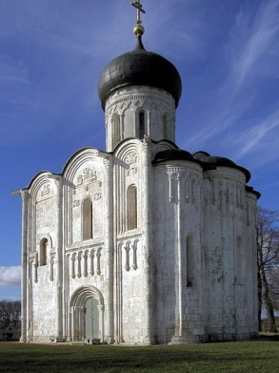
Виды ИЗО:
2. К какому виду изобразительного искусства
относится данное произведение.

3.Продолжите и закончите названия: а) "Охотники ...." б) "Утро....." в) "Явление ....." г) "Девочка ......"
4.Свод правил и законов, которыми должен был руководствоваться художник при построении рисунка называется ……., это же регламентировал в Древнем Египте своеобразный критерий красоты.
5. Соотнесиэти картиныс видамипейзажа:
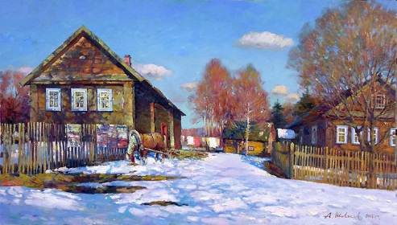
- Героический 1.
- Архитектурный
- Сельский
- Индустриальный
- Городской
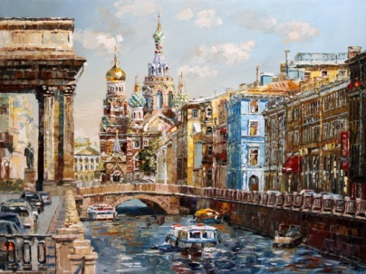
2.

Итоговый тест за 7 класс
II Вариант
Блок А
1.Первый скульптор древности, изобразивший человека в движении, это
- Фидий
- Поликлет
- Мирон
- Пифагор
2.Основу деления фигуры положили...
- Греки
- Египтяне
- Римляне
- Персы
3.Статуя “Дискобол" создана
- Пифагором
- Лисиппом
- Мироном
- Микеланджело
4.Линия глаз взрослого человека располагается на
- 1/2 высоты головы
- 2/3 высоты головы
- 1/3 высоты головы
- У каждого человека по разному
5.Универсальный принцип гармонии и красоты в пропорциях -
- Золотое сечение
- Канон
- Лепка формы
- Тон
6.Система пропорций человеческой фигуры, которая делила изображения на части, это -
- Эвпипид
- Фасад
- Фенор
- Канон
7.У взрослого человека размер головы занимает
- 1/7 часть роста
- 1/6 часть роста
- 1/8 часть роста
- 1/9 часть роста.
8. Размерные соотношения элементов или частей формы между собой, а также между различными объектами
- Канонами
- Корами
- Пропорциями
- Золотым сечением
9.Назовите правильную последовательность этапов создания картины?
- Выбрать тему, придумать сюжет, содержание, изо материалы, сделать эскиз, перенести на картину
- Сделать эскиз, выбрать тему, выбрать изо материалы, придумать сюжет, перенести на картину, придумать содержание
- Придумать сюжет, выбрать изо материалы, выполнить картину, сделать эскиз, выбрать тему
10.Выбери из перечисленного виды изобразительного искусства.
- Портрет
- Архитектура
- Графика
- Натюрморт
- Живопись
11.Что из ниже перечисленного является видом графики?
- Пейзаж
- Портрет
- Плакат
- Натюрморт
12.Выбери вид изобразительного искусства, где изображен человек.
- Архитектура
- Живопись
- Декоративно-прикладное искусство
- Анимализм
13..В парадном портрете изображают ...
- Бедность человека
- Заслуги, богатство одежд
- Выявление характера
- Искаженное изображение человека
14.Какой портрет называют групповым?
- Где изображен один человек
- Где изображено несколько человек
- Где изображен человек с животным
15.Что создают художники?
- Предметы быта
- Произведения искусства
- Ювелирные украшения
- Книги
16.Пространственное искусство (визуальное).
- Театр
- Музыка
- Живопись
- Архитектура
17.Исторический жанр - это ...
- Отражающие значительные для истории народа события
- Жизнерадостные картины из жизни золотой молодежи и офицеров
- Изображение сказочных и былинных героев
- Посвящен темам войны, битв, походов
18.Как называется жанр тематических картин, в основу которых легли былины и сказки?
- Библейский
- Мифологический
- Сказочно-былинный
19.Плакат - это ...
- Обратная сторона переплетной крышки.
- Показать что-либо и раскрыть внутреннюю сущность изображаемого.
- Эскиз композиции на выбранную тему из своей жизни с оригинальным названием.
- Броское изображение на крупном листе с кратким пояснительным текстом,
выполненное в агитационных, информационных или учебных целях.
20.Переплеты особо роскошных книг изготовляли из золота и серебра, украшали чеканкой, сканью, эмалью, жемчугом, драгоценными камнями, такие переплеты назывались ...
- Кодекс
- Оклад
- Пергамент
- Полиптих

Блок Б
1. Сгруппируйте понятия: архитектура, пейзаж, натюрморт, живопись, ДПИ, анимализм, бытовая картина, скульптура, историческое полотно, портрет, графика.
Жанры ИЗО:
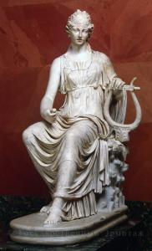
2.К какому виду изобразительного искусства
относится данное произведение.

3.Продолжите и закончите названия: а) "Боярыня ...." б) "Золотая....." в) "Грачи ....." г) "Девятый ......"
4. Быстрый рисунок, в котором карандаш или кисть художника схватывает то, что ему потом будет необходимо для работы над задуманным произведением, называется ….
5.Соотнесиэти картиныс видамипейзажа:
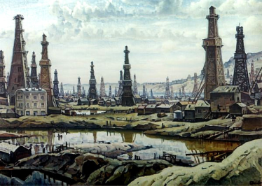
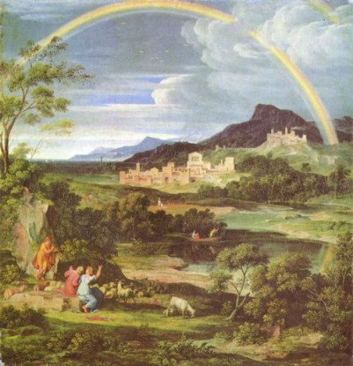
- Героический 1.
- Архитектурный 2
- Сельский
- Индустриальный
- Городской

8. Нормы оценки знаний, умений, навыков учащихся
по изобразительному искусству

Оценка "5" ставится, если учащийся обнаруживает усвоение обязательного уровня и уровня повышенной сложности учебных программ; выделяет главные положения в изученном материале и не затрудняется при ответах на видоизмененные вопросы; свободно применяет полученные знания на практике; не допускает ошибок в воспроизведении изученного материала. А так же в письменных работах и выполняет их уверенно и аккуратно, полностью справляется с поставленной целью урока, правильно излагает изученный материал и умеет применить полученные знания на практике, верно решает композицию рисунка, т.е. гармонично согласовывает между собой все компоненты изображения, умеет подметить и передать в изображении наиболее характерное.

Оценка "4" ставится, если учащийся обнаруживает усвоение обязательного и частично повышенного уровня сложности учебных программ; отвечает без особых затруднений на вопросы учителя; умеет применять полученные знания на практике; в устных ответах не допускает серьезных ошибок, легко устраняет отдельные неточности с помощью дополнительных вопросов учителя, в письменных работах делает незначительные ошибки, полностью овладел программным материалом, но при изложении его допускает неточности второстепенного характера, гармонично согласовывает между собой все компоненты изображения, умеет подметить, но не совсем точно передаёт в изображении наиболее характерное.

Оценка "3" ставится, если учащийся обнаруживает усвоение обязательного уровня учебных программ, но испытывает затруднения при его самостоятельном воспроизведении и требует дополнительных уточняемых вопросов учителя; предпочитает отвечать на вопросы наводящего характера и испытывает затруднение при ответах на видоизмененные вопросы ; допускает ошибки в письменных работах. Знания ,оцениваемые баллами «3» , зачастую натянуты только на уровне представлений и элементарных понятий, ученик слабо справляется с поставленной целью урока, допускает неточность в изложении изученного материала.

Оценка "2" ставится, если у ученика имеются представления об изучаемом материале, но все же большая часть обязательного уровня учебных программ не усвоена , в письменных работах ученик допускает грубые ошибки в ответе, не справляется с поставленной целью урока.

9. Литература:
- Изобразительное искусство. Рабочие программы. Предметная линия учебников под редакцией Б.М. Неменского.5-9 классы: пособие для учителей общеобразовательных учреждений М., Просвещение, 2014.
- Питерских А.С., Гуров Г.Е. Изобразительное искусство. «Дизайн и архитектура в жизни человека»: учебник. 7 кл. / под ред. Б. М. Неменского. – М.: Просвещение, 2014г.

10. Тематическое планирование
№ | Содержание (раздел, тема) | Планируемые результаты |  |  | Характеристика деятельности учащихся или виды учебной деятельности | Домашнее задание | Кол-во часов | Дата проведения
№ | Содержание (раздел, тема) | предметные | метапредметные | личностные |  | Домашнее задание |  | план | факт
Изображение фигуры человека и образ человека
1 | Человек в живописи, графике, скульптуре | Знать: особенности изображения человеческой фигуры в древнегреческой вазописи, разнообразие  художественных  материалов для аппликаций.  Уметь: классифицировать по характерным особенностям изображения человека  в искусстве стран Древнего мира; сравнивать объекты по заданным критериям;  изображать зарисовки человека  с характерными особенностями,  присущими различным древним культурам; изо-бражать фигуру человека  Знать: пропорции строения  фигуры человека в разные исторические периоды; «золотое сечение» Леонардо да Винчи.  Уметь: классифицировать по заданным основа-ниям (движение фигуры человека), самостоятельно сравнивать объекты, их ин-дивидуальную изменчивость; различать условность и образность схем конструкции тела человека; изображать человека по схеме графическими материалами | Обучающийся научится:  - устанавливать целевые приоритеты;  - самостоятельно контролировать своё время и управлять им;  Обучающийся получит возможность научиться:  - выделять альтернативные способы достижения цели и выбирать наиболее эффективный способ;  - при планировании достижения целей самостоятельно, полно и адекватно учитывать условия и средства их достижения | У обучающегося будут сформированы:  –эстетическое сознание через освоение художественного наследия народов России и мира, творческой деятельности эстетического характера.  - коммуникативная компетентность в общении и сотрудничестве со сверстниками, взрослыми в процессе образовательной, творческой деятельности;  Обучающийся получит возможность для формирования:  - чувства гордости за свою Родину, прошлое и настоящее многонационального народа России; знание основ культурного наследия народов России и человечества | Определять основные виды изобразительного искусства.  Понимать пропорции человеческого тела. Знать определения понятия «статика» и «динамика». Определение знаний пропорций человека, Создавать образ любимого литературного героя, Рассуждать о способности изобразительного искусства через внешние формы выражать внутренний мир человека. Изображать на плоскости (с натуры, по памяти и по представлению);  изучать  художественное  наследие; обсуждать работы товарищей, результатов индивидуальной работы  на уроке | Подобрать изображения артистов цирка и артистов балета в движении | 1 | 4.09
2 | Красота и выразительность пропорций человека |  |  |  |  | Подобрать изображения спортсменов в движении | 1 | 11.09
3 | Красота движений человека |  |  |  |  | Завершить работу | 1 | 18.09
4 | Красота согласованности движений людей |  |  |  |  | Наблюдение за спортивными играми | 1 | 25.09
5 | Красота согласованности движений людей |  |  |  |  | Завершить работу | 1 | 2.10
6 | Учимся рисовать человека с натуры |  |  |  |  | Выбрать любимого литературного героя | 1 | 9.10
7 | Учимся создавать образ человека по впечатлению |  |  |  |  | Поиск типажей для литературных героев | 1 | 16.10
8 | Учимся создавать образ человека по впечатлению |  |  |  |  | Закончить выполнение работы | 1 | 23.10
9 | Выражение внутреннего через внешнее |  |  |  |  |  | 1 | 30.10.
Поэзия в повседневности
1 | Обычная жизнь каждого дня – большая тема в искусстве | Знать: понятие  тематическая  картина как вид  живописи; произведения изобразительного искусства на темы бытовой жизни французских импрессионистов и русских  передвижников.  Уметь: перечислять и характеризовать основные  жанры сюжетно-тематической картины. Объяснять понятие «станковая живопись»; выполнять художественный анализ произведения изобразительного искусства Знать: определение бытовой жанр в изобразительном искусстве; картины художников русских и зарубежных, работавших в этом жанре.  Уметь: критически оценивать произведения искусства, строить многофигурную композицию, работать художественными материалами для живописи (гуашь, акварель) Знать: разницу между сюжетом  и содержанием.  Уметь: создавать эскиз композиции; объяснять понятия тема,  содержание, сюжет; выполнять художественный анализ произведения изобразительного искусства;  работать художественными  материалами | Обучающийся научится:  - рационально строить самостоятельную творческую деятельность, организовать место занятий;  - составлять план последовательности действий.  - применять установленные правила в решении задачи.  Обучающийся получит возможность научиться:  - соотносить правильность выбора, планирования, выполнения и результата действия с требованиями конкретной задачи | У обучающегося будут сформированы:  - ценностное отношение к природному миру.  -уважительное отношение к труду и культуре своего народа.  проявляет интерес к поставленной задаче, имеют мотивацию  учебной деятельности; понимание  значения знаний для человека, стремление к приобретению новых знаний, приобретутмотивацию процесса становления художественно-творческих навыков.  Обучающийся получит возможность для формирования:  - ответственного отношения к учению, готовности и способности обучающихся к саморазвитию и самообразованию на основе мотивации к обучению и познанию. Обучающиеся понимают значение знаний для человека, осознают свои интересы и цели; имеют мотивацию учебной  деятельности; развивают творческие способности в процессе работы по созданию композиции на историческую тему. | Знакомство с творчеством известных художников, передать их отношение к бытовому жанру. Развитие и обобщение темы семьи, ее повседневной жизни. Работа над композицией в цвете. Работа над композицией в цвете. Знакомство с творчеством известных художников, сохранивших для потомков больших и малых городов. Анализ темы праздника в искусстве. | Приглядеться к жизни своей семьи, увидеть её глазами художника | 1 | 13.11
2 | Мой дом – моя семья |  |  |  |  | Выполнить эскиз | 1 | 20.11
3 | Мой дом – моя семья |  |  |  |  | Присмотреться к ежедневной жизни людей на улицах родного города | 1 | 27.11
4 | Жизнь моей улицы, моего города |  |  |  |  | Найти фотографии и изображения родного города 100 лет назад | 1 | 4.12
5 | Как жили в моём городе сто лет назад |  |  |  |  | Найти изображения в искусстве праздничных сюжетов | 1 | 11.12
6 | Жизнь разных народов похожи и непохожа на нашу |  |  |  |  | Письменное сообщение о необычных праздниках мира | 1 | 18.12
7 | Быт – это не только будни, но и праздники |  |  |  |  | Не задано | 1 | 25.12
Великие темы жизни |  |  |  |  |  |  |  |  |  |  |  |  |  | 15.01
1 | Картины на темы истории | Учиться рассуждать о месте и значении исторической картины в развитии культуры и общественного самосознания.  Учиться понимать связь исторического и мифологического жанров в изобразительном искусстве.  Знать: классические произведения и имена великих европейских мастеров исторической  живописи.  Уметь: сравнивать объекты  по заданным критериям, решать учебные задачи, рассуждать о месте и значении исторической  картины в развитии культуры. Анализировать  и обобщать.  Определять  и характеризовать понятия  монументальная живопись, фреска, темперная  и масляная живопись, станковое искусство Знать: картины  В. Сурикова «Боярыня Морозова», «Утро стрелецкой казни».  Уметь: самостоятельно составлять устный рассказ-рассуждение и анализировать наиболее известные исторические картины великих русских художников.  Характеризовать значение тематической картины XIX в. в развитии русской  культуры | Обучающийся научится:  -планировать свои действия в соответствии с поставленной задачей и условиями её реализации, в том числе во внутреннем плане;  Обучающийся получит возможность научиться:  основ саморегуляции в учебной и познавательной деятельности в форме осознанного управления своим поведением и деятельностью, направленной на достижение поставленных целей; | У обучающегося будут сформированы:  - овладение навыками коллективной деятельности в процессе совместной творческой работы в команде одноклассников под руководством учителя;  Обучающийся получит возможность для формирования:  - выраженной устойчивой учебно познавательной мотивации учения; | Характеризовать творчество известных художников.  Анализировать общий для всех периодом истории. Выявлять и объяснять роль среды в создании исторической картины.  Создавать композиции исторической картины. Понимать цветовое решение картины. Знакомиться с библейскими сюжетами — вечной темой искусства. Работать над иллюстрацией на библейский сюжет Знакомиться с мусульманским изобразительным искусством. Уметь создавать целостности, единства изучавшийся темы. Изображать на плоскости  (по памяти  и по представлению); восприятие явлений  действительности и произведений искусства;  работать художественными материалами; обсуждать работы товарищей и результатов индивидуальной работы; создавать  художественный  анализ произведений искусства; просмотривать мультимедийной презентации | Выбрать историческое событие, которое хотелось бы нарисовать | 1 | 15.01
2 | С чего начинается картина? |  |  |  |  | Изучить материальную культуру выбранного временного отрезка | 1 | 22.01
3 | Создание исторической картины невозможно без изучения материальной культуры времени |  |  |  |  | Посещение Государственного музея Изобразительных искусств РТ | 1 | 29.01
4 | В каждой картине есть главные герои |  |  |  |  | Подумать, в какой среде природы или архитектуры происходит историческое событие | 1 | 5.02
5 | Историческое событие происходит в среде природы и архитектуры своего времени |  |  |  |  | Завершить пейзаж (архитектуру) | 1 | 12.02
6 | Композиция – обобщение своих знаний и отношений |  |  |  |  | Подготовиться к завершению композиции | 1 | 19.02
7 | Мифологические сюжеты в живописи, скульптуре |  |  |  |  | Подумать какая тематика даёт художнику возможность создавать работы на великие важные темы? | 1 | 26.02
8 | Картины на библейские темы |  |  |  |  | Посмотреть иллюстрации к Библии | 1 | 5.03
9 | Иллюстрации к Библии |  |  |  |  | Подготовить сообщения по теме: «Мой любимый художник» | 1 | 12.03
10 | Обобщение темы «Мир изобразительных искусств» |  |  |  |  | Не задано | 1 | 19.03
Реальность жизни и художественный образ
1 | Тема Великой Отечественной войны и её сегодняшнее звучание | Получит представление об устройстве и художественном оформлении книги. Характеризовать сюжетно-тематическую картину как обобщенный и целостный образ, как результат наблюдений и размышлений художника над жизнью  .Объяснять понятия «тема». «сюжет», «содержание» в произведениях Иметь представление о принципах соединения текста и изображения.  Иллюстрация как форма взаимосвязи слова с изображением.  станковой живописи. Получать представление об искусстве иллюстрации и творчестве известных художников-иллюстраторов книг. Об иллюстрации как о видимой стороне реальности, зримом художественном ряде. | Обучающийся научится:  – вносить необходимые коррективы в действие после его завершения на основе его оценки и учета характера сделанных ошибок;  – уметь самостоятельно контролировать своё время и управлять им;  Обучающийся получит возможность научиться:  - основам саморегуляции в учебной и познавательной деятельности в форме осознанного управления своим поведением и деятельностью, направленной на достижение поставленных целей;  -осуществлять познавательную рефлексию в отношении действий по решению учебных и познавательных задач | У обучающегося будут сформированы:  - умение сотрудничать с товарищами в процессе совместной деятельности, соотносить свою часть работы с общим замыслом;  -сформированность эстетических чувств, художественно-творческого мышления, наблюдательности и фантазии;  Обучающийся получит возможность для формирования:  – выраженной устойчивой учебно – познавательной мотивации учения; обучающиеся осознают свои интересы, опыт и знания; осваивают новую учебную ситуацию, проявляют интерес к другому виду деятельности; умеют использовать образный язык скульптуры (объем,  фактуру) для достижения своих творческих замыслов; проявляют интерес к изучению нового материала, познавательную активность; осознают свои эмоции; вырабатывают мировоззренческие позиции, формируют свой мировоззренческий  выбор. | Ориентироваться в широком разнообразии современного изобразительного искусства, различать их по материалам, технике исполнения  Владеть практическими навыками выразительного использования формы, объема, цвета. Эмоционально воспринимать произведения о ВОВ, которые наполнены не только чувством победы, но и чувством великих утрат. Уметь работать над композицией-эскизом . Иметь элементарные сведения о композиции альбома по искусству, о культуре решения альбомного листа с репродукциями или зарисовками. о шрифтовом решение обложки Знать критерии оценки работ | Почитать о войне, подумать над композицией, сделать маленький эскиз | 1 | 2.04
2 | Тема Великой Отечественной войны и её сегодняшнее звучание |  |  |  |  | Посмотреть картины художников о войне | 1 | 9.04
3 | Тема Великой Отечественной войны и её сегодняшнее звучание |  |  |  |  | Завершение работы | 1 | 16.04
4 | Искусство иллюстрации. Слово и изображение |  |  |  |  | Подготовить сообщения «Искусство вокруг нас» | 1 | 23.04
5 | Альбом по искусству, его композиция шрифтовое решение обложки |  |  |  |  | Изучить обложки альбомов по искусству | 1 | 30.04
6 | Личность художника и мир его времени в произведениях искусства |  |  |  |  | Подготовить сообщение | 1 | 7.05
7 | Итоговое занятие по темам изобразительных искусств |  |  |  |  | Отобрать работы для выставки | 1 | 14.05
8 | Итоговое занятие по темам изобразительных искусств |  |  |  |  | Оформить паспарту | 1 | 21.05
9 | Выставка работ учащихся |  |  |  |  | Не задано | 1 | 28.05

